BỘ GIÁO DỤC VÀ ĐÀO TẠO

**TRƯỜNG ĐẠI HỌC NGOẠI NGỮ - TIN HỌC TP.HỒ CHÍ MINH**



**TIỂU LUẬN**

**MÔN: HỆ THỐNG GỢI Ý**

**ĐỀ TÀI: SỬ DỤNG MÔ HÌNH HYBRID CONTENT-BASED VỚI MODEL-BASED COLLABORATIVE TRONG VIỆC** GỢI Ý PHIM

**GVHD : TS. VÕ THỊ HỒNG TUYẾT**

**HỌC VIÊN : NGUYỄN PHÁT HƯNG**

**MSHV : MIT25104**

**LỚP : MIT251**

**Thành phố Hồ Chí Minh, tháng 01 năm 2026**

**PHẦN NHẬN XÉT CỦA GIẢNG VIÊN**

**ĐIỂM:**

Bằng chữ: …………………

*Thành phố Hồ Chí Minh, ngày ….. tháng 01 năm 2026*

**Giảng viên chấm bài**

*(Ký tên và ghi rõ họ tên)*

**MỤC LỤC**

CHƯƠNG 1: GIỚI THIỆU 1

1. Giới thiệu đề tài 1

2. Nội dung 1

3. Mục tiêu 1

4. Phương pháp thực hiện 1

5. Giới hạn đề tài 1

6. Cấu trúc báo cáo 2

CHƯƠNG 2: CƠ SỞ LÝ THUYẾT 3

1. Khái niệm 3

1.1. Mã hóa one-hot 3

1.2. Khởi đầu lạnh 3

2. Các công trình nghiên cứu liên quan 3

2.1. Analysis of algorithms and data processing efficiency in movie recommendation systems based on machine learning 3

2.2. A Half-Life Decaying Model for Recommender Systems with Matrix Factorization 4

2.3. Weighted hybrid technique for recommender system 4

3. Các thang đo đánh giá 4

3.1. Ma trận nhầm lẫn (Confusion matrix) 4

3.2. Độ chính xác tổng thế (Accuracy) 5

3.3. Độ chính xác (Precision) 6

3.4. Độ nhạy (Recall) 7

3.5. Điểm F1 (F1-Score) 7

4. Các vấn đề tồn đọng 7

CHƯƠNG 3: PHƯƠNG PHÁP THỰC HIỆN 8

1. Tổng quan 8

2. Tiền xử lý dữ liệu 8

3. Giải thuật thực hiện 9

3.1. Gợi ý theo nội dung (Content-based) 9

3.2. Gợi ý cộng tác dựa trên mô hình (Model-based Collaborative) 13

3.3. Gợi ý kết hợp theo nội dung và dựa trên cộng tác (Hybrid content-based collaborative) 15

4. Phương pháp đánh giá 16

CHƯƠNG 4: THỰC NGHIỆM KẾT QUẢ 17

1. Tập dữ liệu 17

2. Môi trường 20

2.1. Phần cứng 20

2.2. Phần mềm 20

3. Kết quả thực nghiệm 21

4. Giao diện 25

CHƯƠNG 5: KẾT LUẬN 30

1. Kết quả đạt được 30

2. Ưu điểm và nhược điểm 30

3. Hướng mở rộng tương lai 31

TÀI LIỆU THAM KHẢO 32

PHỤ LỤC 33

**DANH MỤC CÁC KÝ HIỆU, VIẾT TẮT**

|  |  |
| --- | --- |
| **Ký hiệu, chữ viết tắt** | **Nguyên nghĩa** |
| API | Application Programming Interface.  Giao diện, lập trình và ứng dụng. |

**DANH MỤC HÌNH ẢNH**

Hình 2.1: Quá trình mã hóa one-hot 3

Hình 2.2: Minh họa ma trận nhầm lẫn 5

Hình 2.3: Sự khác biệt giữa độ chính xác và độ chính xác tổng thể 6

Hình 3.1: Các bước tiếp cận đề tài 8

Hình 4.1: Quy trình tiền xử lý dữ liệu của tệp tin movies.csv 20

Hình 4.2: Biểu độ nhiệt của điểm F1 theo trọng số gợi ý theo nội dung và ngưỡng dự đoán thích 21

Hình 4.3: Biểu độ nhiệt của độ chính xác theo trọng số gợi ý theo nội dung và ngưỡng dự đoán thích 22

Hình 4.4: Biểu độ nhiệt của độ nhạy theo trọng số gợi ý theo nội dung và ngưỡng dự đoán thích 23

Hình 4.5: Ma trận nhầm lẫn của hệ thống gợi ý hybrid content-based với model-based collaborative 24

Hình 4.6: Trang chủ 25

Hình 4.7: Giao diện của bìa phim (Có ảnh nền từ The Movie Database) 26

Hình 4.8: Giao diện của bìa phim (Không có ảnh nền từ The Movie Database) 26

Hình 4.9: Trang chi tiết của phim của hệ thống (Có trailler từ The Movie Database) 27

Hình 4.10: Trang chi tiết của phim mục “Có thể bạn cũng thích” 27

Hình 4.11: Trang chi tiết của phim của hệ thống (Không có trailler từ The Movie Database) 28

Hình 4.12: Trang lịch sử đánh giá (Có đánh giá phim từ người dùng) 28

Hình 4.13: Giao diện của bìa phim tại trang đánh giá 29

Hình 4.14: Trang lịch sử đánh giá (Chưa có đánh giá phim từ người dùng) 29

**DANH MỤC BẢNG**

Bảng 3.1: Danh sách phim trên hệ thống Content-based 10

Bảng 3.2: Đánh giá phim của người dùng trên hệ thống Content-based 10

Bảng 3.3: Danh sách phim hệ thống Content-based sau khi đã mã hóa one-hot 11

Bảng 3.4: Danh sách phim hệ thống Content-based sẽ gợi ý tiếp theo 12

Bảng 3.5: Danh sách phim trên hệ thống Model-based Collaborative 13

Bảng 3.6: Đánh giá phim của người dùng trên hệ thống Model-based Collaborative 14

Bảng 4.1: Cấu trúc dữ liệu gốc của tệp tin movies.csv 17

Bảng 4.2: Cấu trúc dữ liệu gốc của tệp tin ratings.csv 17

Bảng 4.3: Cấu trúc dữ liệu gốc của tệp tin links.csv 17

Bảng 4.4: Cấu trúc dữ liệu gốc của tệp tin tags.csv 18

Bảng 4.5: Cấu trúc dữ liệu sau khi xử lý của tệp tin movies.csv 19

Bảng 4.6: Cấu trúc dữ liệu sau khi xử lý của tệp tin ratings.csv 20

Bảng 4.7: Cấu trúc dữ liệu sau khi xử lý của tệp tin links.csv 20

Bảng 5.1: Ưu điểm và nhược điểm 30

# GIỚI THIỆU

## Giới thiệu đề tài

Với sự gia tăng nhu cầu giải trí trực tuyến và kỳ vọng ngày càng cao từ người dùng. Người dùng bây giờ đang có nhu cầu được trải nghiệm các dịch vụ giải trí được cá nhân hóa, họ mong muốn nhận được những nội dung được đề xuất phù hợp với sở thích riêng thay vì phải tự tìm kiếm trong khối lượng nội dung khổng lồ.

Từ nhu cầu chung đó, đề tài này tập trung chính vào việc xây dựng hệ thống gợi ý phim điện ảnh được cá nhân hóa nhằm cung cấp các phim được đề xuất phù hợp với thị hiếu cho từng người dùng.

## Nội dung

Nội dung đề tài tiểu luận gồm bốn nội dung chính sau đây:

* Tìm hiểu cơ sở lý thuyết, các công trình nghiên cứu liên quan đến hệ thống gợi ý phim theo nội dung đã học.
* Nghiên cứu và thực nghiệm xây dựng mô hình gợi ý.
* Lập trình và thực nghiệm đánh giá và phân tích kết quả mô hình gợi ý.
* Đưa thuật toán lên giao diện để mô phỏng môi trường thực tế mà thuật toán sẽ chạy.

## Mục tiêu

Mục tiêu chính của đề tài là áp dụng một mô hình gợi ý kết hợp trong việc gợi ý phim phù hợp với sở thích cho từng người dùng và triển khai thuật toán này lên giao diện trang web để mô phỏng môi trường thực tế.

## Phương pháp thực hiện

Đề tài tiểu luận này được thực hiện dựa trên những kiến thức đã học trên trường lớp kết hợp với tham khảo vào các công trình nghiên cứu trước đó. Từ đó, chọn lọc và tổng hợp lại những ưu điểm và nhược điểm và đề xuất xây dựng hệ thống gợi ý phim cho phù hợp.

## Giới hạn đề tài

Đề tài tiều luận này tập trung vào việc xây dựng hệ thống gợi ý phim dựa trên cấu trúc của tập dữ liệu MovieLens Latest Datasets Small do GroupLens[1] phát hành và được cập nhật lần cuối vào tháng 09 năm 2018 và lấy tập dữ liệu này làm cơ sở thiết kế mô hình.

Quá trình thực nghiệm được chạy trên môi trường Windows 11 và chưa được thử nghiệm ở bất kỳ môi trường nào khác.

Mô hình được tiến hành đánh giá dựa trên ba độ đo chính kèm với ma trận nhầm lẫn (confusion matrix) gồm:

* Độ chính xác (Precision).
* Độ nhạy (Recall)
* Điểm F1 (F1-Score)

## Cấu trúc báo cáo

Bài báo cáo này gồm 05 chương gồm:

* **Chương 1: Giới thiệu**

Trình bày tổng quan về đề tài tiểu luận, nội dung cũng như là mục tiêu nhắm đến cùng với phương pháp để tiếp cận đề tài cũng với những rằng buộc trong quá trình thực hiện đề tài.

* **Chương 2: Cơ sở lý thuyết**

Tổng quan về nội dung, khái niệm được sử dụng trong bài tiểu luận và tổng quan về những công trình nghiên cứu liên quan trước đó.

* **Chương 3: Phương pháp thực hiện**

Tổng quan về quá trình tiếp cận đề tài, giải thích rõ từng bước mà hệ thống được thực thi cũng như cách thức thực thi của hệ thống cùng với phương pháp đánh giá

* **Chương 4**: **Thực nghiệm kết quả**

Miêu tả quá trình tiền xử lý dữ liệu cho tập dữ liệu được chọn cũng như môi trường thực nghiệm.

Trình bày kết quả thu được sau khi thực nghiệm đề tài.

* **Chương 5: Kết luận**

Tổng quan lại những quá trình đạt được trong lúc thực hiện đề tài. Nói lên ưu điểm và nhược điểm hệ thống gợi ý đã thực hiện cùng với hướng mở rộng trong tương lai.

# CƠ SỞ LÝ THUYẾT

## Khái niệm

### Mã hóa one-hot

Mã hóa one-hot (one-hot encoding) là một kỹ thuật dùng để biến đổi dữ liệu phân loại (categorical data) thành một véc-tơ nhị phân mà trong đó mỗi danh mục có một cột riêng và có giá trị là “1” nếu có danh mục đó và “0” nếu không có danh mục đó [1].

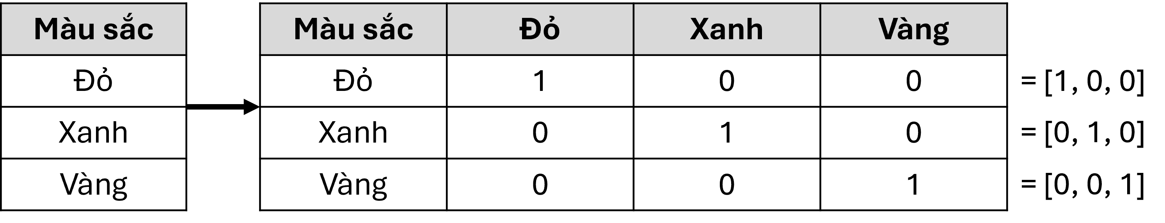

Hình 2.1: Quá trình mã hóa one-hot

### Khởi đầu lạnh

Khởi đầu lạnh (cold start) là một khái niệm trong học máy đề cập đến tình trạng mà hệ thống hay thuật toán phải đưa ra dự đoán trong điều kiện thiếu dữ liệu lịch sử [2].

Điều này xảy ra trong nhiều trường hợp như mô hình mới triển khai hoặc xuất hiện thông tin, đối tượng mới mà hệ thống chưa xử lý. Kết quả đưa ra trong giai đoạn này có thể không chính xác [2].

## Các công trình nghiên cứu liên quan

### Analysis of algorithms and data processing efficiency in movie recommendation systems based on machine learning

Bài nghiên cứu này nói về quá trình thực hiện tiền xử lý dữ liệu, cách thức đánh giá mô hình và kết quả đạt được của nhóm nghiên cứu khi tiến hành thực nghiệm hệ thống gợi ý kết hợp giữa gợi ý theo nội dung (content-based) và gợi ý cộng tác dựa trên mô hình (collaborative) cho việc gợi ý phim và được kết quả như sau [3]:

* Độ chính xác (Precision): $≈$ 0.82
* Độ nhạy (Recall): $≈$ 0.85
* Điểm F1 (F1-Score): $≈$ 0.83

### A Half-Life Decaying Model for Recommender Systems with Matrix Factorization

Bài báo này đề xuất sử dụng hàm suy giảm mũ (exponential decay) để mô hình hóa sự thay đổi sở thích người dùng trong hệ thống gợi ý cộng tác dựa trên mô hình (collaborative) để giúp cải thiện đáng kể độ chính xác dự đoán [4].

### Weighted hybrid technique for recommender system

Bài báo này mô tả về việc kết hợp gợi ý theo nội dung (content-based) và gợi ý cộng tác dựa trên mô hình (collaborative) mà trong đó điểm dự đoán là tổng điểm của hai phương pháp được nhân với một trọng số cho trước [5].

Kỹ thuật này khắc phục hạn chế của từng phương pháp như sau [5]:

* Gợi ý theo nội dung (content-based): Không dựa trên ý kiến đánh giá từ người dùng.
* Gợi ý cộng tác dựa trên mô hình (collaborative): Không tiến hành gợi ý phim chưa có đánh giá.

Qua thí nghiệm cho thấy rằng hiệu suất tổng thể không tăng đáng kể, nhưng đã giúp hệ thống gợi ý những phim chưa được đánh giá [5].

## Các thang đo đánh giá

### Ma trận nhầm lẫn (Confusion matrix)

Là một phương pháp đo lường mức độ chính xác và sai sót của mô hình hay thuật toán phân loại và được cho kết quả rơi vào một trong bốn trường hợp sau đây [6]:

* **Dương tính thật (True Positive)**

Mô hình hay thuật toán dự đoán hay cho kết quả đúng cho một giá trị đúng.

**Ví dụ:** Cho hình là một con mèo và mô hình cho kết quả đây là hình một con mèo.

* **Dương tính giả (False Positive)**

Mô hình hay thuật toán dự đoán hay cho kết quả sai cho một giá trị đúng.

**Ví dụ:** Cho hình là một con chó nhưng mô hình cho kết quả đây là hình một con mèo.

* **Âm tính thật (True Negative)**

Mô hình hay thuật toán dự đoán hay cho kết quả đúng cho một giá trị sai.

**Ví dụ:** Cho hình không phải là một con mèo thì mô hình cho kết quả đây không phải là hình một con mèo mà là con khác.

* **Âm tính giả (False Negative)**

Mô hình hay thuật toán dự đoán hay cho kết quả sai cho một một giá trị sai

**Ví dụ:** Cho hình không phải là một con mèo nhưng mô hình cho rằng đây là hình một con mèo.

Cấu trúc của một ma trận nhầm lẫn gồm:

* **Hàng (i):** Đại diện cho lớp chứa giá trị thực tế (Actual value).
* **Cột (j):** Đại diện cho lớp chứa giá trị dự đoán (Predicted value).
* **Phần tử 𝑀𝑖𝑗:** Mẫu thực tế thuộc lớp i nhưng được dự đoán là lớp j.

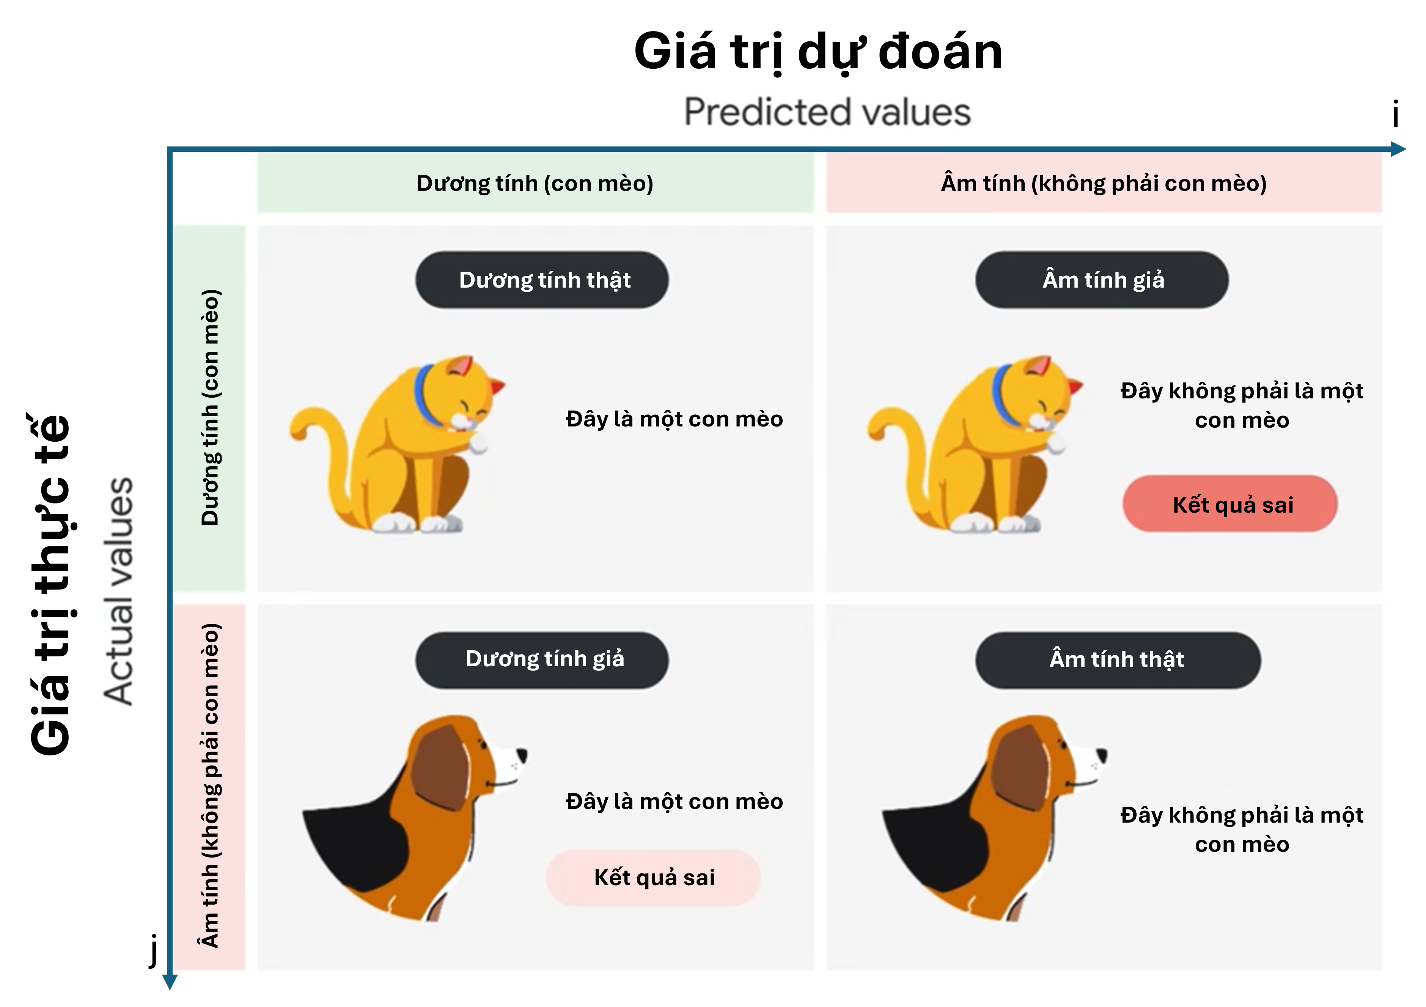

Hình 2.2: Minh họa ma trận nhầm lẫn

### Độ chính xác tổng thế (Accuracy)

Là tỷ lệ dự đoán đúng của mô hình hay thuật toán trên tổng số dữ liệu được cho [7].

Được tính dựa trên công thức [7]:

$$\text{Accuracy}= \frac{\text{Số lượng dự đoán đúng}}{\text{Số lượng dữ liệu}}$$

Nếu như sử dụng số liệu của ma trận nhầm lẫn thì công thức tính là [7]:

$$\text{Accuracy}= \frac{\text{Dương tính thật}+\text{Âm tính thật}}{\text{Dương tính thật}+\text{Dương tính giả}+\text{Âm tính thật}+\text{Âm tính giả}}$$

### Độ chính xác (Precision)

Còn có tên gọi khác là độ chuẩn xác. Là tỷ lệ mô hình hay thuật toán dự đoán hay cho kết quả đúng theo mong đợi (dương tính thật) [6]. Điều này giúp giải đáp trong tất cả các trường hợp được dự đoán là đúng (dương tính), có bao nhiêu trường hợp là đúng (dương tính thật)? [8].

Được tính dựa trên công thức [7]:

$$\text{Precision}= \frac{\text{Dương tính thật}}{\text{Dương tính thật}+\text{Dương tính giả}}$$

Điều này khác với độ chính xác tổng thể (accuracy), vốn đo tỷ lệ dự đoán đúng trên toàn bộ dữ liệu, trong khi độ chính xác (precision) đo mức độ chính xác của các dự đoán đúng (dương tính) [8].

**Ví dụ:** Trong phần mềm chống gian lận, một mô hình có độ chính xác tổng thể (accuracy) cao không đồng nghĩa với khả năng phát hiện gian lận tốt. Ngược lại, độ chính xác (precision) cao giúp hạn chế các trường hợp phát hiện sai, giảm việc phát hiện nhầm và tăng độ tin cậy của hệ thống.

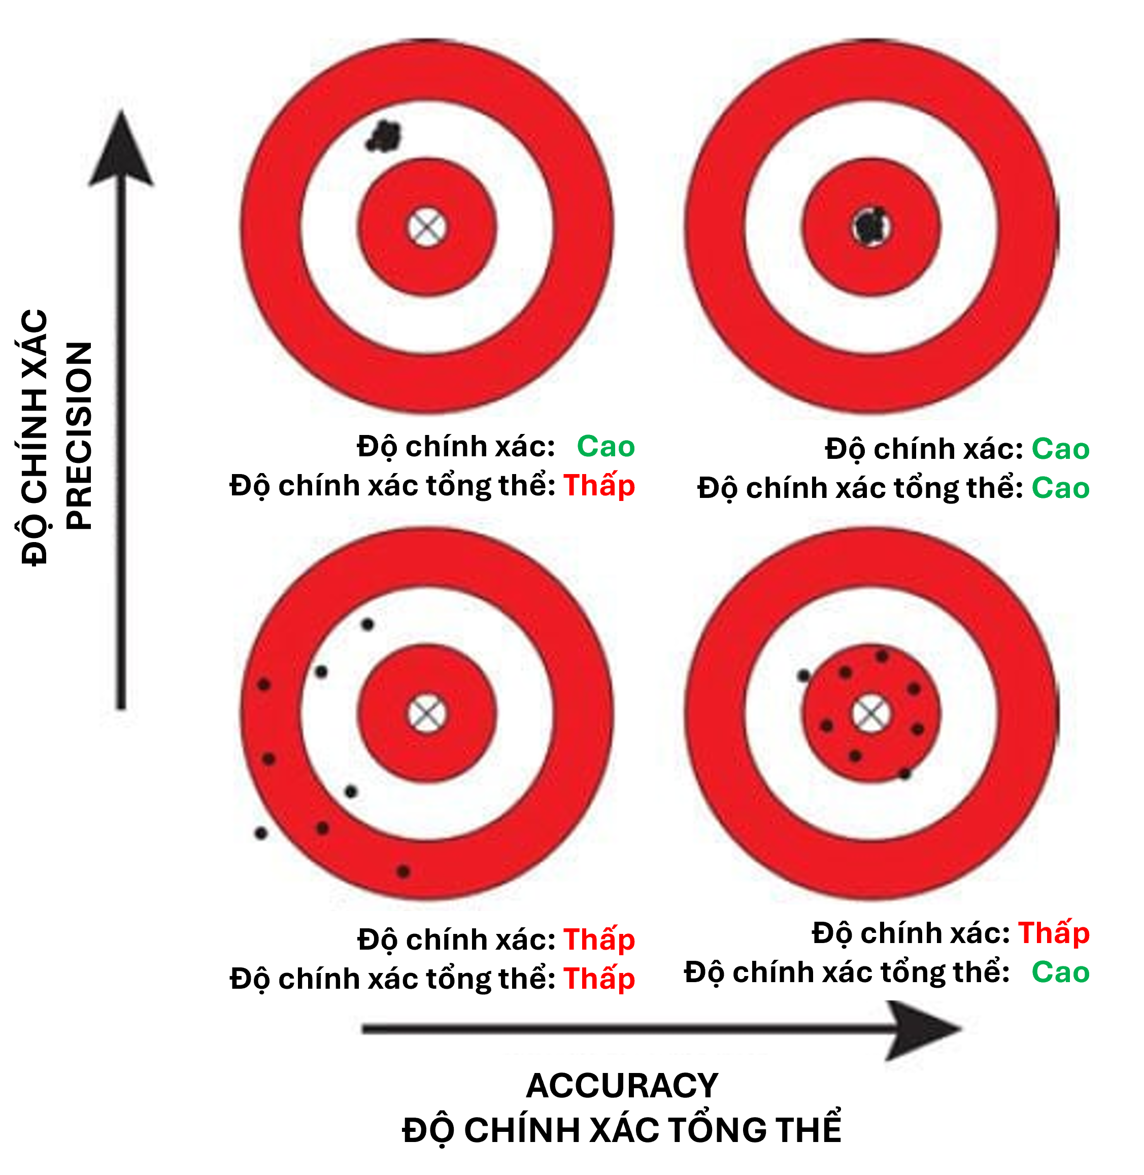

Hình 2.3: Sự khác biệt giữa độ chính xác và độ chính xác tổng thể

### Độ nhạy (Recall)

Là tỷ lệ các giá trị đúng (dương tính) được mô hình hay thuật toán dự đoán hay cho kết quả đúng trên tổng số các giá trị đúng (dương tính) thực tế. Điều này bao gồm cả những trường hợp bị dự đoán sai (âm tính giả) [9].

Được tính dựa trên công thức [9]:

$$\text{Recall}= \frac{\text{Dương tính thật}}{\text{Dương tính thật}+\text{Âm tính giả}}$$

### Điểm F1 (F1-Score)

Là giá trị trung bình giữa độ chính xác (precision) và độ nhạy (recall) giúp đánh giá cân bằng về hiệu suất của mô hình hay thuật toán [10].

Được tính dựa trên công thức [11]:

$$\text{F1-Score}= 2×\frac{\text{Precision}×\text{Recal}\text{l}}{\text{Precision}+\text{Recal}}$$

## Các vấn đề tồn đọng

Những bài nghiên cứu trên không nói rõ về tập dữ liệu sử dụng nên cũng không thể kiểm chứng được kết quả trên có phản ánh thật về mô hình hay thuật toán hay không.

Về thuật toán sử dụng trong gợi ý cộng tác dựa trên mô hình (collaborative) không được nói rõ là chọn thuật toán nào nên trong bài tiểu luận này mặc định sẽ là thuật toán SlopeOne cho gợi ý cộng tác dựa trên mô hình (collaborative).

Chưa có bài báo nào nói rõ về cách giải quyết cho vấn đề khởi động lạnh (cold start). Trong bài tiểu luận này sẽ thử phương pháp sử dụng hàm suy giảm mũ (exponential decay) cho việc gợi ý tới cho người dùng chưa có lịch sử đánh giá những phim được đánh giá cao gần đây và áp dụng kết hợp gợi ý theo nội dung (content-based) và gợi ý cộng tác dựa trên mô hình (collaborative) để gợi ý phim cho người dùng sau khi đã đánh giá ít nhất một bộ phim.

# PHƯƠNG PHÁP THỰC HIỆN

## Tổng quan

Để tiếp cận đề tài thì quá trình thực hiện được diễn ra trong ba bước như sau:

* **Bước 1:** Tiền xử lý dữ liệu
* **Bước 2:** Chạy thuật toán
* **Bước 3:** Đánh giá

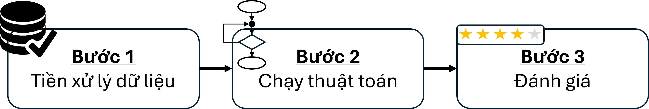

Hình 3.1: Các bước tiếp cận đề tài

Thuật toán được sử dụng sẽ là thuật toán content base + collobrative

## Tiền xử lý dữ liệu

Đối với thuật toán Content-Based Filtering trong gợi ý phim, các thông tin cần thiết bao gồm:

* Mã định danh (ID) của phim.
* Thể loại hoặc các đặc trưng nội dung của phim .
* Mã định danh (ID) của người dùng.
* Danh sách phim người dùng đã xem hoặc đã đánh giá.

Trong đó, mã định danh (ID) của phim kết hợp với thể loại hoặc các đặc trưng nội dung của phim dùng để tiến hành dựng véc-tơ đặc trưng của phim dưới dạng mã hóa one-hot (one-hot encoding).

Đồng thời, mã định danh (ID) người dùng cùng với lịch sử xem hoặc đánh giá phim của người dùng đó để dựng véc-tơ người dùng dưới dạng mã hóa one-hot (one-hot encoding).

Đối với thuật toán Collaborative Filtering, thông tin cốt lõi là

* Mã định danh (ID) của người dùng.
* Danh sách phim người dùng đã đánh giá cùng với điểm đánh giá.

Vậy để thực hiện thuật toán kết hợp (hybrid) giữa content base với collaborative sẽ cần

* Mã định danh (ID) của phim.
* Thể loại hoặc các đặc trưng nội dung của phim .
* Mã định danh (ID) của người dùng.
* Danh sách phim người dùng đã đánh giá cùng với điểm đánh giá.

Ngoài ra cần ảnh bìa và điểm đánh giá trung bình của phim để hiển thị trên giao diện.

## Giải thuật thực hiện

Thực hiện thuật toán gợi ý theo nội dung (Content-based) kết hợp với gợi cộng tác dựa trên mô hình (Model-based collaborative) như sau:

### Gợi ý theo nội dung (Content-based)

Quy trình được thực hiện qua bốn bước như sau:

* **Bước 1:** Xây dựng véc-tơ đặc trưng (feature vector) của phim dưới dạng mã hóa one-hot (one-hot encoding)
* **Bước 2:** Xây dựng véc-tơ hồ sơ người dùng (user profile vector)

Véc-tơ hồ sơ người dùng (user profile vector) sẽ là trung vị (median) giữa các vector đặc trưng (feature vector) của phim mà người dùng đã xem và đánh giá cao.

$$U=\frac{1}{\left|I_{u}\right|}×\sum_{i ϵ I_{u}}{V_{i}}$$

|  |  |
| --- | --- |
| **Với:** | $U$: Vector hồ sơ người dùng (user profile vector). $I_{u}$ : Tập các phim người dùng đã tương tác (nhấn vào, xem, đánh giá). $V_{i}$ : Véc-tơ đặc trưng (feature vector) của phim.  : Số lượng phim người dùng đã tương tác (nhấn vào, xem, đánh giá). |

Tuy nhiên, ở một số tài liệu có biến thể là nhân thêm với trọng số (thường là chỉ số đánh giá) để nhấn mạnh sự ưu thích khác nhau giữa các mục (ở trường hợp này là phim) như sau [12]:

$$U=\frac{1}{\sum_{i ϵ I_{u}}{w_{i}}}×\sum_{i ϵ I_{u}}{{{(w}_{i}×V}_{i})}$$

|  |  |
| --- | --- |
| **Với:** | $U$: Vector hồ sơ người dùng (user profile vector). $w_{i}$ : Trọng số đánh giá. $I_{u}$ : Tập các phim người dùng đã tương tác (nhấn vào, xem, đánh giá). $V_{i}$ : Véc-tơ đặc trưng (feature vector) của phim. |

* **Bước 3:** Tính độ tương đồng (similarity)

Tính độ tương đồng giữa các phim khác với hồ sơ người dùng (user profile) qua độ tương đồng cosine (cosine similarity) qua phương trình:

$$sim\left(A, B\right)= \frac{A⋅B}{\left\|A\right\| ×\left\|B\right\| }$$

|  |  |
| --- | --- |
| **Với:** | $A$: Vector hồ sơ người dùng (user profile vector). $B$ : Vector đặc trưng (feature vector) của phim. |

* **Bước 4:** Sắp xếp lại theo thứ tự giảm dần độ tương đồng và dự đoán theo thứ tự đó

Sau đây là một ví dụ để mô phỏng quá trình tính toán của thuật toán trên:

**Ví dụ:** Có một hệ thống gợi ý với danh sách phim có nội dung như sau:

Bảng 3.1: Danh sách phim trên hệ thống Content-based

|  |  |  |
| --- | --- | --- |
| **Mã phim** | **Tên phim** | **Thể loại phim** |
| M1 | Shanghai Triad | Crime, Drama |
| M2 | Doom Generation | Crime, Drama, Comedy |
| M3 | White Balloon | Drama, Children |
| M4 | Runaway Bride | Comedy, Romance |
| M5 | Mortal Thoughts | Mystery, Thriller |

Bảng 3.2: Đánh giá phim của người dùng trên hệ thống Content-based

|  |  |
| --- | --- |
| **Mã phim** | **Điểm đánh giá** |
| M1 | 5.0 |
| M2 | 4.0 |

Thì lúc này hệ thống sẽ gợi ý phim nào tiếp theo cho người dùng?

Quy trình thực hiện thực hiện như sau:

* **Bước 1:** Xây dựng vector đặc trưng (feature vector) của phim

Ở đây có tổng cộng năm phim với bảy đặc trưng riêng biệt là

|  |  |
| --- | --- |
| * Crime * Drama * Comedy | * Children * Romance * Mystery * Thriller |

Thì ta cần đtừng thể loại phim dưới dạng mã hóa one-hot (one-hot encoding) với cấu trúc như sau:

[Crime, Drama, Comedy, Children, Romance, Mystery, Thriller]

Và danh sách phim sau khi mã hóa sẽ như thế này:

Bảng 3.3: Danh sách phim hệ thống Content-based sau khi đã mã hóa one-hot

|  |  |  |
| --- | --- | --- |
| **Mã phim** | **Tên phim** | **Thể loại phim** |
| M1 | Shanghai Triad | [1, 1, 0, 0, 0, 0, 0] |
| M2 | Doom Generation | [1, 1, 1, 0, 0, 0, 0] |
| M3 | White Balloon | [0, 1, 0, 1, 0, 0, 0] |
| M4 | Runaway Bride | [0, 0, 1, 0, 1, 0, 0] |
| M5 | Mortal Thoughts | [0, 0, 0, 0, 0, 1, 1] |

* **Bước 2:** Xây dựng vector hồ sơ người dùng (user profile vector).

Người dùng đã xem phim

* M1 với đánh giá 5 điểm
* M2 với đánh giá 4 điểm
$$U=\frac{1}{\sum_{i ϵ I_{u}}{w_{i}}}×\sum_{i ϵ I_{u}}{{{(w}_{i}×V}_{i})}$$

$$= \frac{5×\left[1 , 1, 0, 0, 0, 0, 0\right] +4×\left[1, 1, 1, 0, 0, 0, 0\right]}{5+4}$$

$$= \left[\frac{(5×1)+(4×1)}{9}, \frac{(5×1)+(4×1)}{9}, \frac{0+(4×1)}{9}, \frac{0+0}{9}, \frac{0+0}{9},\frac{0+0}{9}, \frac{0+0}{9}\right]$$

$$= \left[1, 1, \frac{4}{9}, 0, 0, 0, 0\right]$$

* **Bước 3:** Tính độ tương đồng (similarity)

Với $U= \left[1, 1, \frac{4}{9}, 0, 0, 0, 0\right]$ thì độ tương đồng đối với phim M3, M4, M5 sẽ lần lượt là:

* **M3 = [0, 1, 0, 1, 0, 0, 0]**
$$sim\left(U, \text{M3}\right)= \frac{U⋅\text{M3}}{\left\|U\right\|×\left\|\text{M3}\right\| }= \frac{\left(1 × 0\right)+\left(1 × 1\right)+\left(\frac{4}{9} × 0\right)+\left(0 × 1\right)+\left(0 × 0\right)+\left(0 × 0\right)+\left(0 × 0\right)}{\sqrt{1^{2}+1^{2 }+ {0.5}^{2}+0^{2}+0^{2}+0^{2}+0^{2} } × \sqrt{ 0^{2}+1^{2 }+0^{2}+1^{2 }+0^{2}+0^{2}+0^{2}+0^{2}}}=\frac{\sqrt{2 }}{3} ≈0.471$$

* **M4 = [0, 0, 1, 0, 1, 0, 0]**
$$sim\left(U, \text{M4}\right)= \frac{U⋅\text{M4}}{\left\|U\right\|×\left\|\text{M4}\right\| }= \frac{\left(1 × 0\right)+\left(1 × 0\right)+\left(\frac{4}{9} × 1\right)+\left(0 × 0\right)+\left(0 × 1\right)+\left(0 × 0\right)+\left(0 × 0\right)}{\sqrt{1^{2}+1^{2 }+ {0.5}^{2}+0^{2}+0^{2}+0^{2}+0^{2} } × \sqrt{ 0^{2}+0^{2 }+1^{2}+0^{2 }+1^{2}+0^{2}+0^{2}}}=\frac{\sqrt{2 }}{6} ≈0.236$$

* **M5 = [0, 0, 0, 0, 0, 1, 1]**
$$sim\left(U, \text{M5}\right)= \frac{U⋅\text{M5}}{\left\|U\right\|×\left\|\text{M5}\right\| }= \frac{\left(1 × 0\right)+\left(1 × 0\right)+\left(\frac{4}{9}× 0\right)+\left(0 × 0\right)+\left(0 ×0\right)+\left(0 × 0\right)+\left(0 × 0\right)}{\sqrt{1^{2}+1^{2 }+ {0.5}^{2}+0^{2}+0^{2}+0^{2}+0^{2} } × \sqrt{ 0^{2}+0^{2 }+1^{2}+0^{2 }+1^{2}+0^{2}+0^{2}}}=0$$

* **Bước 4:** Sắp xếp lại theo thứ tự giảm dần độ tương đồng và dự đoán theo thứ tự đó

Danh sách phim sẽ đề xuất cho người dùng lần lượt là:

Bảng 3.4: Danh sách phim hệ thống Content-based sẽ gợi ý tiếp theo

|  |  |  |  |
| --- | --- | --- | --- |
| **Mã phim** | **Tên phim** | **Thể loại phim** | **Độ tương đồng** |
| M3 | White Balloon | Drama, Children | $$≈0.343$$ |
| M4 | Runaway Bride | Comedy, Romance | $$≈0.172$$ |
| M5 | Mortal Thoughts | Mystery, Thriller | 0 |

Có thể cân nhắc không đề xuất M5 vì không hề có độ tương đồng nào với người dùng.

### Gợi ý cộng tác dựa trên mô hình (Model-based Collaborative)

Thuật toán SlopeOne được sử dụng cho mô hình này và quy trình được thực hiện qua bốn bước như sau:

* **Bước 1:** Tính độ lệch bình quân (Average deviation)

Xét phim cần tìm điểm đánh giá với các độ lệch bình quân của những người dùng khác có xem phim chung được tính dựa trên công thức:

$${dev}_{i,j}=\frac{\sum_{u ∈ U_{i,j}}{\left(r_{u,i}-r_{u,j}\right)}}{\left|U_{i,j}\right|}$$

|  |  |
| --- | --- |
| **Với:** | $U$: Người dùng. $i, j$ : Phim được dùng để đánh giá. $U_{i,j}$ : Đánh giá của người dùng của phim $i$ và phim $j$. $r_{u,i}$ , $r_{u,j}$: Điểm đánh giá của người dùng $U$ cho phim. |

* **Bước 2:** Dự đoán điểm mà người dùng A sẽ đánh giá qua công thức:

$${\hat{r}}_{u,i}=\frac{\sum_{j ∈ I_{u}}{\left({dev}_{i,j}+r_{u,j}\right)×\left|U_{i,j}\right|}}{\sum_{j ∈ I_{u}}{\left|U_{i,j}\right|}}$$

|  |  |
| --- | --- |
| **Với:** | $U$: Người dùng. $i, j$ : Phim được dùng để đánh giá. $U_{i,j}$ : Đánh giá của người dùng của phim $i$ và phim $j$. $r_{u,i}$ , $r_{u,j}$: Điểm đánh giá của người dùng $U$ cho phim. $I_{u}$ : Các phim mà người dùng $U$ đã đánh giá. |

Sau đây là một ví dụ để mô phỏng quá trình tính toán của thuật toán trên:

**Ví dụ:** Có một hệ thống gợi ý với danh sách phim có nội dung như sau:

Bảng 3.5: Danh sách phim trên hệ thống Model-based Collaborative

|  |  |
| --- | --- |
| **Mã phim** | **Tên phim** |
| M1 | Muppet Treasure Island |
| M2 | Chronicles of Narnia: The Lion, the Witch and the Wardrobe |
| M3 | Paprika |
| M4 | Tron: Legacy |

Với lịch sử đánh giá của người dùng như sau:

Bảng 3.6: Đánh giá phim của người dùng trên hệ thống Model-based Collaborative

|  |  |  |  |  |
| --- | --- | --- | --- | --- |
| **Phim**  **Người dùng** | **M1** | **M2** | **M3** | **M4** |
| **U1** | ? | 1.0 | 4.0 | 0.5 |
| **U2** | 2.5 | 3.5 | 5.0 |  |
| **U3** | 5.0 |  | 2.0 | 3.0 |
| **U4** | 1.0 | 4.0 |  | 3.0 |

Lúc này, người dùng U1 sẽ đánh giá M1 bao nhiêu điểm?

Quy trình thực hiện thực hiện như sau:

* **Bước 1:** Tính độ lệch bình quân (Average deviation)

Dự đoán U1 đánh giá phim M1:

* Xét phim M1 với M2
$U2 =r_{\text{U2,M1}}-r_{\text{U2,M2}}=2.5-3.5=-1.0$

* U3 không có đánh giá phim M2 nên không xét.
$U4 =r_{\text{U4,M1}}-r_{\text{U4,M2}}=1.0-4.0=-3.0$

$${dev}_{\text{M1},\text{M2}}=\frac{\left(r_{\text{U2,M1}}-r_{\text{U2,M2}}\right)+(r_{\text{U4,M1}}-r_{\text{U4,M2}}) }{\left|U_{\text{M1},\text{M2}}\right|}= \frac{\left(-1.0\right)+(-3.0) }{2}=-2$$

* Xét phim M1 với M3
$U2 =r_{\text{U2,M1}}-r_{\text{U2,M3}}=2.5-5.0=-2.5$

$U3 =r_{\text{U3,M1}}-r_{\text{U3,M3}}=5.0-2.0=3.0$

* U4 không có đánh giá phim M3 nên không xét.
$${dev}_{\text{M1},\text{M3}}=\frac{\left(r_{\text{U2,M1}}-r_{\text{U2,M3}}\right)+(r_{\text{U3,M1}}-r_{\text{U3,M3}})}{\left|U_{\text{M1},\text{M3}}\right|}= \frac{\left(-2.5\right)+3.0 }{2}=0.25$$

* Xét phim M1 với M4
* U2 không có đánh giá phim M4 nên không xét.
$U3 =r_{\text{U3,M1}}-r_{\text{U3,M4}}=5.0-3.0=2.0$

$U4 =r_{\text{U4,M1}}-r_{\text{U4,M4}}=1.0-3.0=-2.0$

$${dev}_{\text{M1},\text{M4}}=\frac{\left(r_{\text{U3,M1}}-r_{\text{U3,M4}}\right)+(r_{\text{U4,M1}}-r_{\text{U4,M4}})}{\left|U_{\text{M1},\text{M4}}\right|}= \frac{2.0+(-2.0) }{2}=0$$

* **Bước 2:** Dự đoán điểm mà người dùng A sẽ đánh giá

$${\hat{r}}_{\text{U1,M1}}=\frac{\sum_{j ∈ I_{u}}{\left({dev}_{i,j}+r_{u,j}\right)×\left|U_{i,j}\right|}}{\sum_{j ∈ I_{u}}{\left|U_{i,j}\right|}}$$

$$=\frac{\left\{\left[1.0+\left(-2\right)\right]×2\right\}+\left\{\left[4.0+\left(-0.25\right)\right]×2\right\}+\left[\left(0.5+0\right)×2\right]}{2+2+2}$$

$$=\frac{7.5}{6}=1.25$$

Vậy điểm đánh giá mà người dùng U1 đánh giá cho phim M1 sẽ là 1.25 điểm.

### Gợi ý kết hợp theo nội dung và dựa trên cộng tác (Hybrid content-based collaborative)

* **Bước 1:** Gợi ý theo nội dung (Content-based)
* **Bước 2:** Thực hiện mô hình gợi ý cộng tác dựa trên mô hình (Model-based Collaborative)
* **Bước 3:** Kết hợp hai mô hình lại theo công thức [13]:

$${\hat{r}}_{u,i}^{Hybrid}=α×{\hat{r}}_{u,i}^{Content-based}+\left(1-α\right)×\frac{{\hat{r}}_{u,i}^{Collaborative}}{5}$$

|  |  |
| --- | --- |
| **Với:** | ${\hat{r}}_{u,i}^{Hybrid}$: Điểm dự đoán của gợi ý kết hợp. ${\hat{r}}_{u,i}^{Content-based}$ : Điểm dự đoán của gợi ý theo nội dung. ${\hat{r}}_{u,i}^{Collaborative}$ : Điểm dự đoán của gợi ý cộng tác dựa trên mô hình. $r_{u,i}$ : Điểm đánh giá của người dùng cho phim. $u$ : Người dùng. $i$ : Phim để đánh giá. $α$ : Trọng số điểm giữa gợi ý theo nội dung và gợi ý cộng tác dựa trên  mô hình. |

Trọng số điểm ($α$) giữa hai mô hình có tác động khá đáng kể trong việc cải thiện mô hình.

Ngoài ra, để giải quyết vấn đề khởi động lạnh (cold start) thì đối với người dùng chưa có lịch sử xem hay đánh giá thì hệ thống sẽ đề xuất dựa vào phương trình sau thay vì tính điểm kết hợp hai mô hình [4].

$${\hat{r}}_{u,i}^{Hybrid}=r_{u,i}×exp\left(ln⁡(0.5)×\frac{{year}_{max}-{year}_{i} }{h}\right)$$

|  |  |
| --- | --- |
| **Với:** | ${\hat{r}}_{u,i}^{Hybrid}$: Điểm dự đoán của gợi ý kết hợp. $r_{u,i}$ : Điểm đánh giá của người dùng cho phim. $u$ : Người dùng. $i$ : Phim để đánh giá. ${year}_{max}$ : Năm cao nhất ghi nhận trong tập dữ liệu. ${year}_{i}$ : Năm mà phim được công chiếu. $h$ : Hệ số phân rã (Đơn vị: năm) |

## Phương pháp đánh giá

Phương pháp đánh giá được sử dụng sẽ là đánh giá cho từng người dùng trong tập dữ liệu đánh giá. Trong đó, 80% lịch sử đánh giá của mỗi người dùng dùng được đưa vào hệ thống để phân tích. Sau đó, hệ thống phải dự đoán cho 20% tổng số đánh giá cho từng người dùng còn lại.

Kết quả dự đoán đúng khi thỏa hai điều kiện sau:

* Điểm dự đoán của phim đó đạt được tới ngưỡng dự đoán thích đề ra
* Người dùng đánh giá từ 4.0 điểm trở lên cho phim đó.

Sau đó hệ thống sẽ được đánh giá dựa vào ba thang đo kèm theo ma trận nhầm lẫn gồm (confusion matrix):

* Độ chính xác (precision).
* Độ nhạy(recall).
* Điểm F1 (F1-score).

# THỰC NGHIỆM KẾT QUẢ

## Tập dữ liệu

Tập dữ liệu sử dụng cho việc thực nghiệm sẽ là tập MovieLens Latest Datasets Small do GroupLens[2] phát hành và được cập nhật lần cuối vào tháng 09 năm 2018 [14].

Đây là một tập dữ liệu gồm bốn tệp tin như sau:

* **movies.csv**

Chứa thông tin về 9,742 phim với cấu trúc dữ liệu là:

Bảng 4.1: Cấu trúc dữ liệu gốc của tệp tin movies.csv

|  |  |  |
| --- | --- | --- |
| **STT** | **Tên trường** | **Nội dung** |
| 1 | movieId | ID của phim |
| 2 | title | Tên phim tiếng anh (Tên phụ) (Năm phát hành) |
| 3 | genres | Thể loại phim  (Được ngăn cách với nhau bởi dấu “|” ) |

**Ví dụ:** 47, Seven (a.k.a. Se7en) (1995), Mystery|Thriller

* **ratings.csv**

Cung cấp 100,836 lượt đánh giá từ 610 người dùng với cấu trúc dữ liệu là:

Bảng 4.2: Cấu trúc dữ liệu gốc của tệp tin ratings.csv

|  |  |  |
| --- | --- | --- |
| **STT** | **Tên trường** | **Nội dung** |
| 1 | userId | ID người dùng |
| 2 | movieId | ID của phim |
| 3 | rating | Điểm đánh giá của người dùng cho phim  (Giá trị dao động từ 0.5 tới 5.0) |
| 4 | timestamp | Thời gian đánh giá  (Dạng Unix timestamp) |

**Ví dụ:** 1, 47, 5.0, 964983815

* **links.csv**

Chứa thông tin về 9,742 phim trên hai nền tảng là IMDb và The Movie Database (TMDB) với cấu trúc dữ liệu là:

Bảng 4.3: Cấu trúc dữ liệu gốc của tệp tin links.csv

|  |  |  |
| --- | --- | --- |
| **STT** | **Tên trường** | **Nội dung** |
| 1 | movieId | ID của phim |
| 2 | imdbId | ID của phim trên IMDb |
| 3 | tmdbId | ID của phim trên The Movie Database (TMDB) |

**Ví dụ:** 47, 0114369, 807

* **tags.csv**

Chứa thông tin về 3,684 thẻ đánh giá của người dùng về phim với cấu trúc dữ liệu là:

Bảng 4.4: Cấu trúc dữ liệu gốc của tệp tin tags.csv

|  |  |  |
| --- | --- | --- |
| **STT** | **Tên biến** | **Nội dung** |
| 1 | userId | ID người dùng |
| 2 | movieId | ID của phim |
| 3 | tag | Thẻ do người dùng đánh giá  (Chỉ chứa 01 thẻ cho mỗi dòng dữ liệu) |
| 4 | timestamp | Thời gian đánh giá  (Dạng Unix timestamp) |

**Ví dụ:** 424, 47, twist ending, 1457842458

Với tập dữ liệu như trên, thuật toán chuẩn bị thực hiện thì chỉ cần sử dụng hai tệp tin chính là ratings.csv và links.csv. Ngoài ra, có thể sử dụng tệp tin links.csv cho việc lấy ảnh bìa của phim để hiển thị lên giao diện.

Trong tệp tin movies.csv hiện tại có những vấn đề sau:

* **Trường “genres”**

Là trường chứa thông tin về thể loại phim đang ở dạng chuỗi và được ngăn cách bởi dấu “|”. Điều này sẽ gây khó khi thực hiện mã hóa one-hot (one-hot encoding).

Vì thế, cần phải xử lý biến “genres” từ dạng chuỗi (string) sang dạng danh sách (list) để tách dấu “|” và từ đó tiến hành mã hóa one-hot (one-hot encoding) và lưu vào biến mới là “genre_vector”

**Ví dụ:** Biến “genres” hiện tại có giá trị là Mystery|Thriller. Sau khi xử lý, biến “genres” sẽ thành [Mystery, Thriller] với biến “genre_vector” là [1, 1].

* **Trường “title”**

Là trường chứa tên phim bằng tiếng Anh, có thể kèm theo một hoặc nhiều tên phụ cùng với năm phát hành. Điều này sẽ gây khó khăn khi hiển thị thông tin lên giao diện.

Cho nên cần phải tách năm ra và lưu trong biến “year” và chỉ lấy tên đầu tiên trong chuỗi và đổi lại các vị trí sau dấu “,” như Matrix, The thành The Matrix.

**Ví dụ:** Biến “title” hiện tại có giá trị là “Seven (a.k.a. Se7en) (1995)”. Sau khi xử lý, biến “title” sẽ thành Seven với biến “year” là 1995

Ngoài ra, cần phải tính thêm về điểm đánh giá trung bình theo công thức sau và được lưu vào trường “rating_mean” kèm với số lượt đánh giá được lưu vào trường “rating_count” để giống với những trang quảng bá phim thực tế.

$$R= \frac{\sum_{u ∈ U_{i,}}{\left(r_{u}\right)}}{\left|U_{i}\right|}$$

|  |  |
| --- | --- |
| **Với:** | $R$: Điểm đánh giá trung bình. $U$ : Người dùng. $i$ : Phim đang xét. $U_{i}$ : Danh sách điểm đánh giá của người dùng với phim đang xét. |

Tuy nhiên, điều này sẽ gây mất cân bằng. Với những phim có ít lượt đánh giá nhưng có thể từ các nguồn không đáng tin cây sẽ có điểm đánh giá trung bình cao hơn trong khi những phim có nhiều lượt đánh giá thường sẽ có điểm thấp hơn nhưng bao quát và phản ánh đúng với sở thích chung hơn.

Vì thế, trong các hệ thống hay tổ chức như IMDb sẽ dùng ước lượng Bayes để đưa ra đánh giá dựa vào phương trình sau [15]:

$$WR= \frac{v}{v+m} ×R +\frac{m}{v+m }×C$$

|  |  |
| --- | --- |
| **Với:** | $WR$: Điểm đánh giá có trọng số (weighted rating). $R$ : Điểm đánh giá trung bình. $v$ : Số lượt đánh giá. $m$ : Số lượt đánh giá tối thiểu để duyệt. $C$ : Điểm đánh giá trung bình của toàn bộ phim trong hệ thống. |

Trong lần thực nghiệm này thì số lượt đánh giá tối thiểu để duyệt sẽ là 100 lượt đánh giá và sử dụng điểm này để hiển thị điểm đánh giá của phim trên giao diện.

Bảng 4.5: Cấu trúc dữ liệu sau khi xử lý của tệp tin movies.csv

|  |  |  |
| --- | --- | --- |
| **STT** | **Tên trường** | **Nội dung** |
| 1 | movieId | ID của phim |
| 2 | title | Tên phim tiếng anh |
| 3 | year | Năm phát hành phim |
| 4 | genres | Thể loại phim |
| 5 | genre_vector | mã hóa one-hot (one-hot encoding) thể loại phim |
| 6 | rating_mean | Điểm đánh giá phim trung bình |
| 7 | rating_count | Số lượt đánh giá phim |
| 8 | weighted_rating | Điểm đánh giá phim có trọng số |

**Ví dụ:** 47, Seven, 1995, [Mystery, Thriller], [1,1], 3.975369, 203, 3.740082

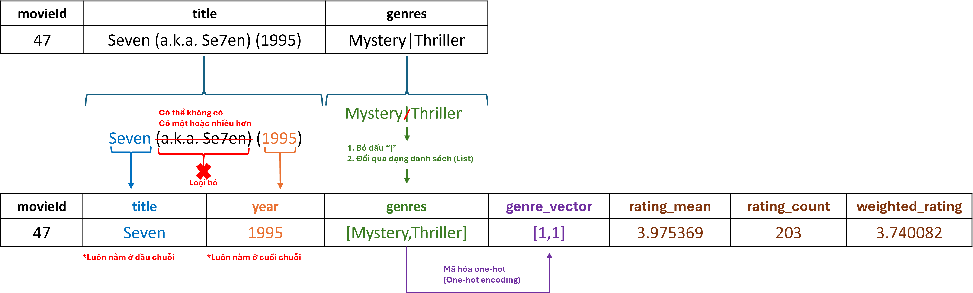

Hình 4.1: Quy trình tiền xử lý dữ liệu của tệp tin movies.csv

Trong tệp tin ratings.csv, trường “timestamp” là không cần thiết cho nên sẽ bị lược bỏ bớt để cho nhẹ tài nguyên trong lúc thực hiện chạy gợi ý.

Bảng 4.6: Cấu trúc dữ liệu sau khi xử lý của tệp tin ratings.csv

|  |  |  |
| --- | --- | --- |
| **STT** | **Tên trường** | **Nội dung** |
| 1 | userId | ID người dùng |
| 2 | movieId | ID của phim |
| 3 | rating | Điểm đánh giá của người dùng cho phim  (Giá trị dao động từ 0.5 tới 5.0) |

**Ví dụ:** 1, 47, 5.0

Tương tự với tệp tin links.csv khi chỉ sử dụng trường “tmdbId” để lấy ảnh bìa của phim trên API của The Movie Database (TMDB) và không sử dụng tệp tin tags.csv bởi vì dựa trên trường “genres” của tệp tin movies.csv là đủ để làm thuật toán gợi ý theo nội dung (content-based).

Bảng 4.7: Cấu trúc dữ liệu sau khi xử lý của tệp tin links.csv

|  |  |  |
| --- | --- | --- |
| **STT** | **Tên trường** | **Nội dung** |
| 1 | movieId | ID của phim |
| 3 | tmdbId | ID của phim trên The Movie Database (TMDB) |

**Ví dụ:** 47, 807

## Môi trường

### Phần cứng

Mô hình trong bài tiểu luận này được thực hiện trên máy có cấu hình như sau:

* **CPU:** Intel® Core™ i7-14700HX (20 nhân - 28 luồng | 2.1 – 5.5 GHz)
* **RAM:** 64GB DDR5 – 5200 MT/s
* **GPU:** NVIDIA GeForce RTX 4060 Laptop (8GB VRAM)

### Phần mềm

Mô hình trong bài tiểu luận này được thực hiện trên máy có cấu hình như sau:

* **Hệ điều hành:** Windows 11
* **Ngôn ngữ lập trình:** Python (Phiên bản 3.13.5)
* **Phần mềm sử dụng:** Visual Studio Code, Jupiter Notebook

## Kết quả thực nghiệm

Kết quả được thực nghiệm bằng cách cho 80% tổng số lượt đánh giá cho thuật toán để biết được thông tin người dùng và 20% còn lại dùng để dự đoán và đánh giá mô hình.

Ngoài ra, toàn bộ tổ hợp của trọng số gợi ý theo nội dung và ngưỡng dự đoán thích với giá trị đo từ 0.00 đến 1.00 (bước nhảy 0.05) cũng được thử nghiệm để chọn ra chỉ số để thiết lập cho kết quả điểm F1 (F1-score), độ chính xác (precision) và độ nhạy (recall) tối ưu nhất.

Sau đây là kết quả thu được sau khi chạy thử toàn bộ tổ hợp của trọng số gợi ý theo nội dung và ngưỡng dự đoán thích:

* **Điểm F1 (F1-score)**

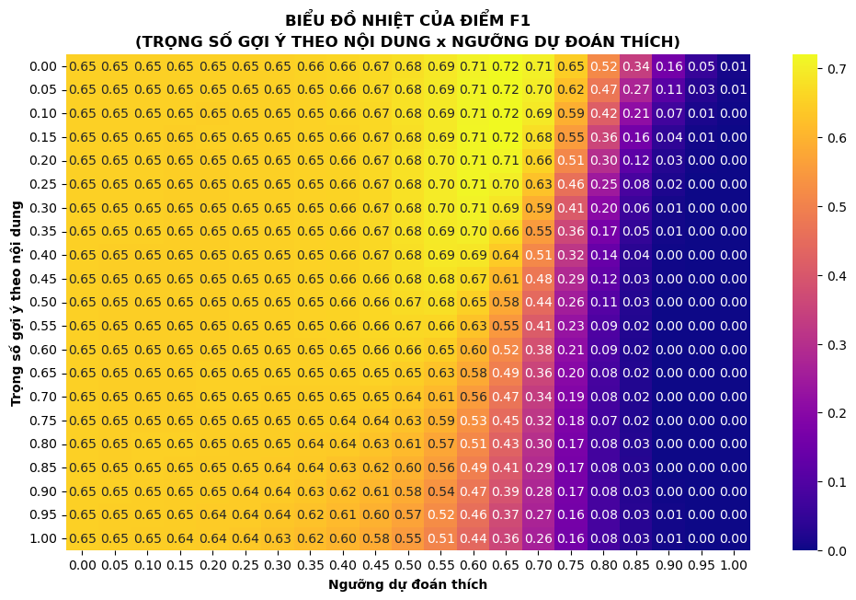

Hình 4.2: Biểu độ nhiệt của điểm F1 theo trọng số gợi ý theo nội dung và ngưỡng dự đoán thích

Khi ngưỡng dự đoán thích từ 0.00 đến 0.40, điểm F1(F1-score) được duy trì ở mức $0.65± 0.02$ trên toàn bộ trọng số gợi ý theo nội dung.

Khi ngưỡng dự đoán thích từ 0.45 đến 0.70, điểm F1 (F1-score) có xu hướng cải thiện mạnh theo chiều giảm dần của trọng số gợi ý theo nội dung. Điểm F1 (F1-score) cao nhất đạt được là 0.72 ở ngưỡng dự đoán thích là 0.65 với trọng số gợi ý theo nội dung trong khoảng từ 0.00 tới 0.15.

Từ ngưỡng dự đoán thích 0.75 về sau thì điểm F1 (F1-score) giảm mạnh, thể hiện mô hình đã mất đi khả năng gợi ý từ đây.

* **Độ chính xác (Precision)**

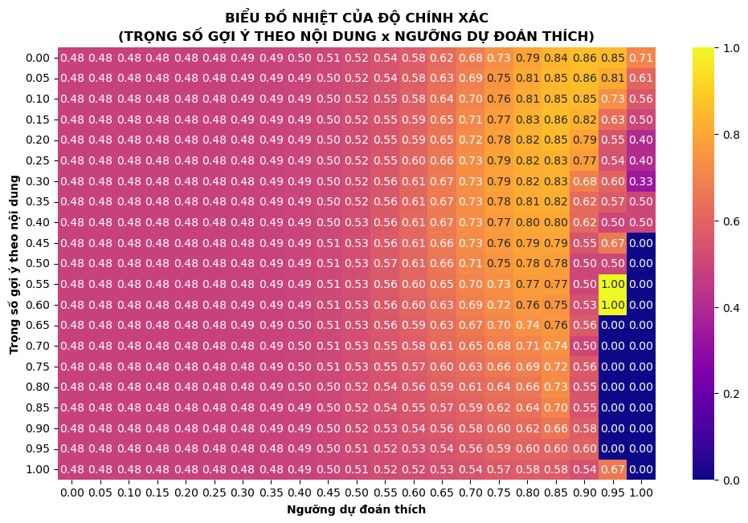

Hình 4.3: Biểu độ nhiệt của độ chính xác theo trọng số gợi ý theo nội dung và ngưỡng dự đoán thích

Khi ngưỡng dự đoán thích từ 0.00 đến 0.55, độ chính xác (precision) có xu hướng cải thiện nhẹ trên toàn bộ trọng số gợi ý theo nội dung.

Khi ngưỡng dự đoán thích từ 0.60 đến 0.90 thì độ chính xác (precision) có xu hướng cải thiện mạnh ở trọng số gợi ý trong khoảng từ 0.00 tới 0.25.

Từ ngưỡng dự đoán thích 0.75 về sau thì độ chính xác (precision) thì hệ thống đã gần như thể hiện mất khả năng gợi ý.

Tuy nhiên, điểm F1 (F1-score) lại đạt đỉnh ở ngưỡng dự đoán thích 0.65. Cho nên, có thể lấy độ chính xác (precision) tốt nhất là 0.67 với trọng số gợi ý theo nội dung trong khoảng từ 0.30 tới 0.45.

* **Độ nhạy (Recall)**

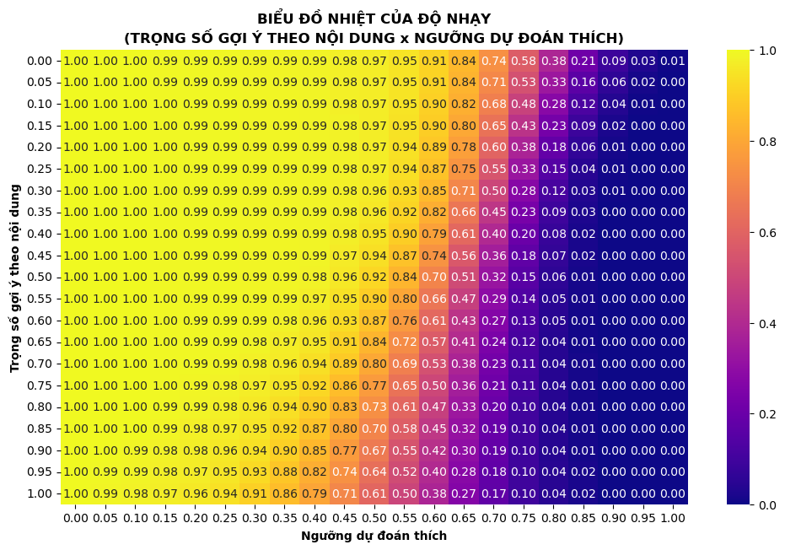

Hình 4.4: Biểu độ nhiệt của độ nhạy theo trọng số gợi ý theo nội dung và ngưỡng dự đoán thích

Ở ngưỡng dự đoán thích từ 0.00 đến 0.25, độ nhạy (recall) được duy trì ở mức gần tuyệt đối trên toàn bộ trọng số gợi ý theo nội dung. Điều này thể hiện thuật toán phát hiện hầu hết các phim mà người dùng thích.

Sau đó thì thuật toán có xu hướng giảm mạnh theo chiều hướng ngưỡng dự đoán thích tăng dần và trọng số gợi ý theo nội dung giảm dần.

Từ ngưỡng dự đoán thích 0.80 về sau thì độ độ nhạy (recall) của hệ thống đã gần như thể hiện mất khả năng nhận diện để gợi ý.

Với điểm F1 (F1-score) đạt đỉnh ở ngưỡng dự đoán thích 0.65 thì ta có thể lấy độ nhạy (recall) tốt nhất là 0.84 với trọng số gợi ý theo nội dung trong khoảng từ 0.00 tới 0.05.

Từ các phân tích trên, ta có thể thấy được rằng độ chính xác (precision) có mối quan hệ nghịch đảo với độ nhạy (recall).

Nếu dựa trên điểm F1 (F1-score) tốt nhất là 0.72 thì ta có thể chọn ngưỡng dự đoán thích là 0.65 với trọng số gợi ý theo nội dung là 0.15 là phù hợp nhất, cân bằng giữa hai bên với độ chính xác (precision) là 0.65 với độ nhạy (recall) là 0.80.

Với ngưỡng dự đoán thích là 0.65 với trọng số gợi ý theo nội dung là 0.15 thì ma trận nhầm lẫn (confussion matrix) sẽ như sau:

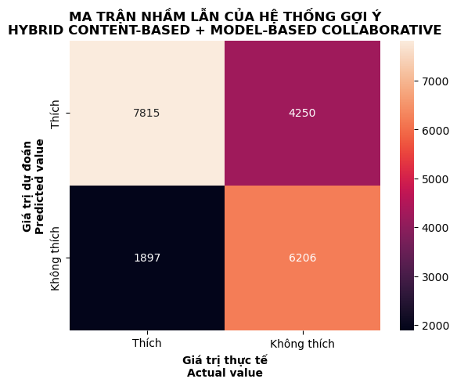

Hình 4.5: Ma trận nhầm lẫn của hệ thống gợi ý hybrid content-based với model-based collaborative

Qua mô hình này, hệ thống đã đề xuất được nhiều phim mà người dùng thực sự thích (dương tính thật). Tuy nhiên, hệ thống vẫn gợi ý khá nhiều phim không phù hợp (dương tính giả) và bỏ sót khá nhiều phim mà người dùng thực sự thích (âm tính giả).

Nhìn chung, mô hình ưu tiên phát hiện các mục người dùng thích và phù hợp với mục tiêu của hệ thống.

## Giao diện

Ngoài việc triển khai và đánh giá thuật toán như ở trên, hệ thống này còn được thực nghiệm trực tiếp trên giao diện được dựng bằng thư viện Streamlit. Điều này giúp trực quan hóa kết quả và là cơ hội tốt để quan sát mô phỏng quá trình thuật toán vận hành trong môi trường sử dụng thực tế.

Giao diện gồm một thanh bên (sidebar) để điều hướng người dùng ra trang chủ hoặc trang lịch sử đánh giá. Ngoài ra, còn có thể tìm kiếm phim trên trang chủ hoặc trang lịc sử đánh giá bằng cách nhập tựa đề phim và nhấn phím “Enter”. Có thể để trống ô và nhấn phím “Enter” để hiện giá trị mặc định.

Trọng tâm của hệ thống nằm ở ba trang chính sau đây:

* **Trang chủ**

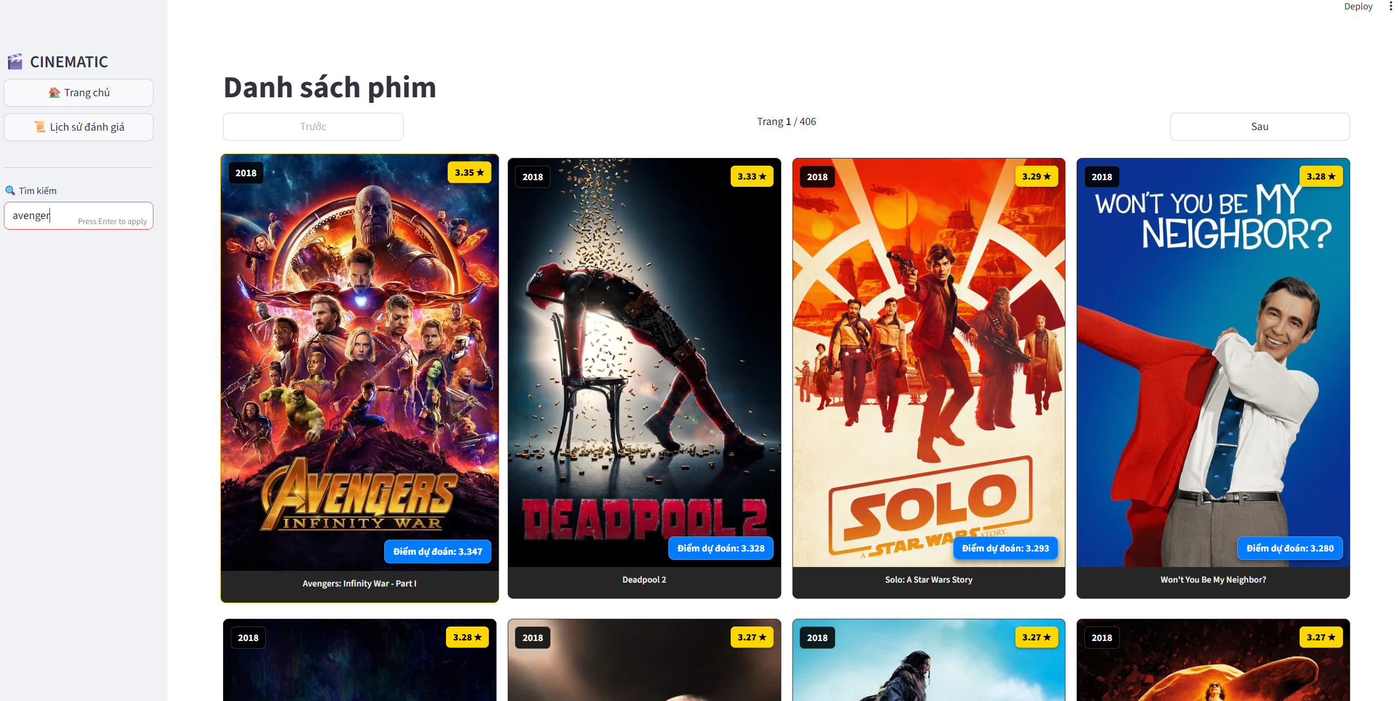

Hình 4.6: Trang chủ

Đây là trang đầu tiên khi việc khởi động hệ thống và quá trình tính độ lệch bình quân (average deviation) của thuật toán gợi ý cộng tác dựa trên mô hình (model-based collaborative).

Ở phía góc tay trái, có thanh điều hướng dọc để dẫn tới

Ở trang này hiển thị toàn bộ danh sách phim được gợi ý tới cho người dùng và đã tiến hành loại bỏ những phim mà người dùng đã đánh giá trước đó với mỗi phim được hiển thị các thông tin sau:

* Ảnh bìa (Lấy thông qua API của The Movie Database - TMDB)
* Tên phim
* Năm phát hành
* Điểm đánh giá có trọng số (weighted rating)
* Điểm đự đoán

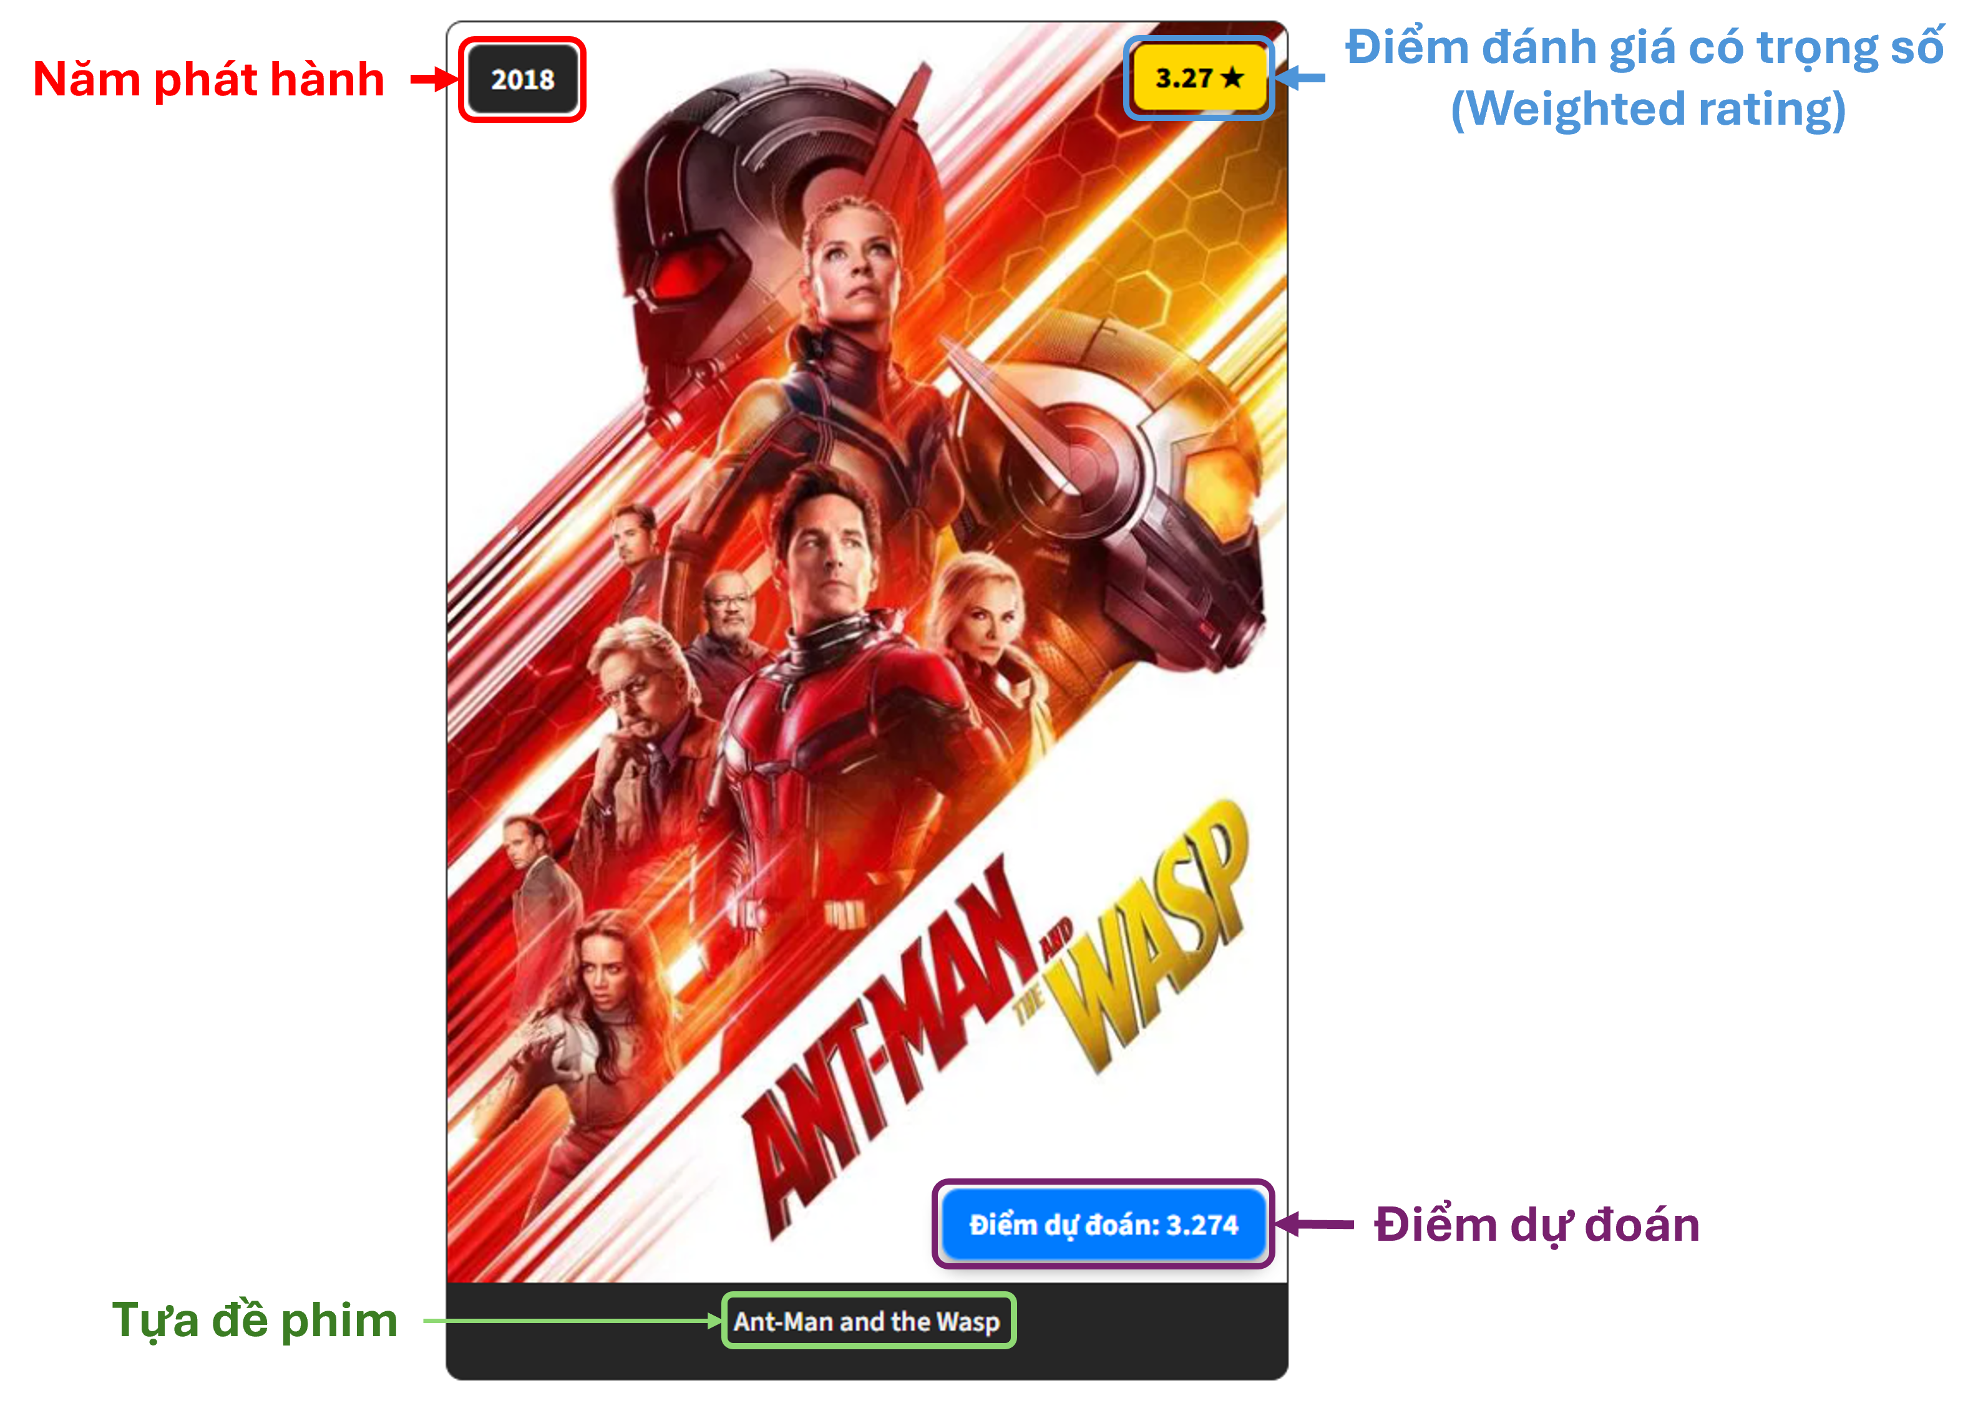

Hình 4.7: Giao diện của bìa phim (Có ảnh nền từ The Movie Database)

Một số ảnh bìa của phim không lấy được thông qua API do The Movie Database (TMDB) cung cấp thì được thay thế thành hình ảnh bìa mặc định:



Hình 4.8: Giao diện của bìa phim (Không có ảnh nền từ The Movie Database)

Sau khi người dùng nhấn vào bìa phim thì hệ thống sẽ chuyển sang trang chi tiết của phim.

* **Trang chi tiết của phim**

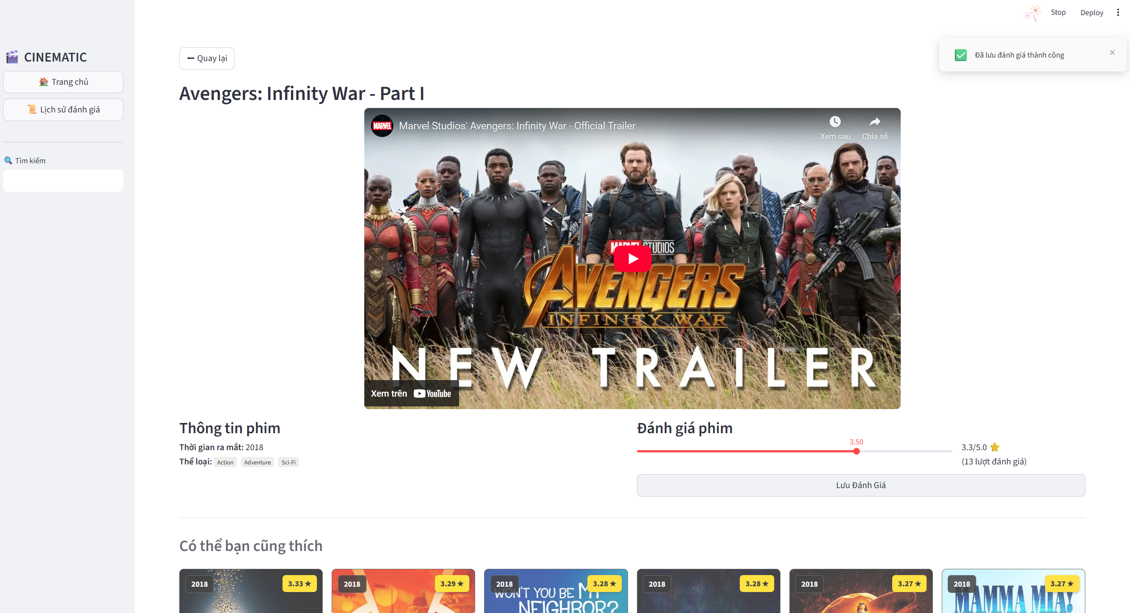

Hình 4.9: Trang chi tiết của phim của hệ thống (Có trailler từ The Movie Database)

Ở trang này, hệ thống cung cấp một đoạn phim quảng cáo ngắn (trailler) của phim được lấy từ API do The Movie Database (TMDB) cấp kèm theo các thông tin như thời gian ra mắt, thể loại của phim.

Ngoài ra, có mục đánh giá phim cho phép người dùng đánh giá phim từ theo thang từ 0 sao đến 5 sao với bước nhảy là 0.5. Người dùng có thể xem được điểm đánh giá có trọng số (weighted rating) của phim với tổng số lượt đánh giá.

Tuy nhiên, trang này chưa có cập nhật đánh giá của người dùng vào thẳng dữ liệu gốc nên sẽ không có cập nhật lại lượt đánh giá với tính lại điểm đánh giá có trọng số (weighted rating) của phim.

Lượt đánh giá của người dùng chỉ áp dụng cho hệ thống gợi ý. Kết quả sáu phim đầu tiên có điểm đự đoán cao nhất (đã bỏ phim ở trang chi tiết hiện tại) sẽ hiển thị gợi ý ở mục “Có thể bạn cũng thích” với cấu trúc giống với trang chủ. Danh sách này sẽ cập nhật ngay sau khi người dùng đánh giá thành công.

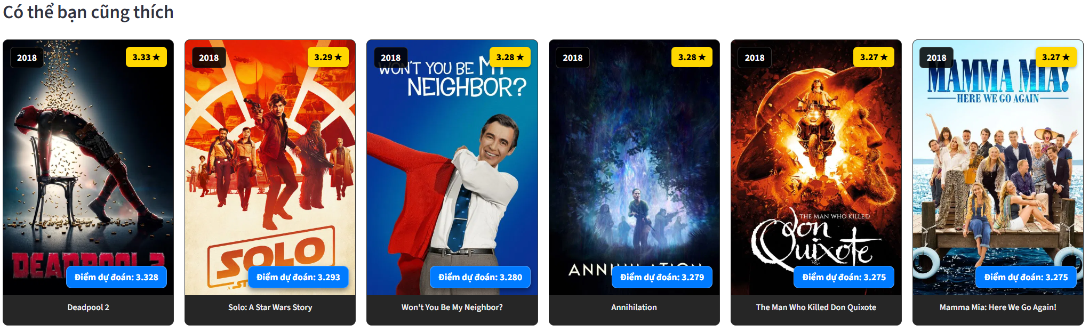

Hình 4.10: Trang chi tiết của phim mục “Có thể bạn cũng thích”

Người dùng có thể nhấn phim ở mục “Có thể bạn cũng thích” để đến trang chi tiết phim tương ứng.

Và giống với ảnh bìa của phim, hệ thống sẽ chèn một tấm hình mặc định nếu như không thể lấy đoạn phim quảng cáo ngắn (trailler) từ API do The Movie Database (TMDB) cung cấp.

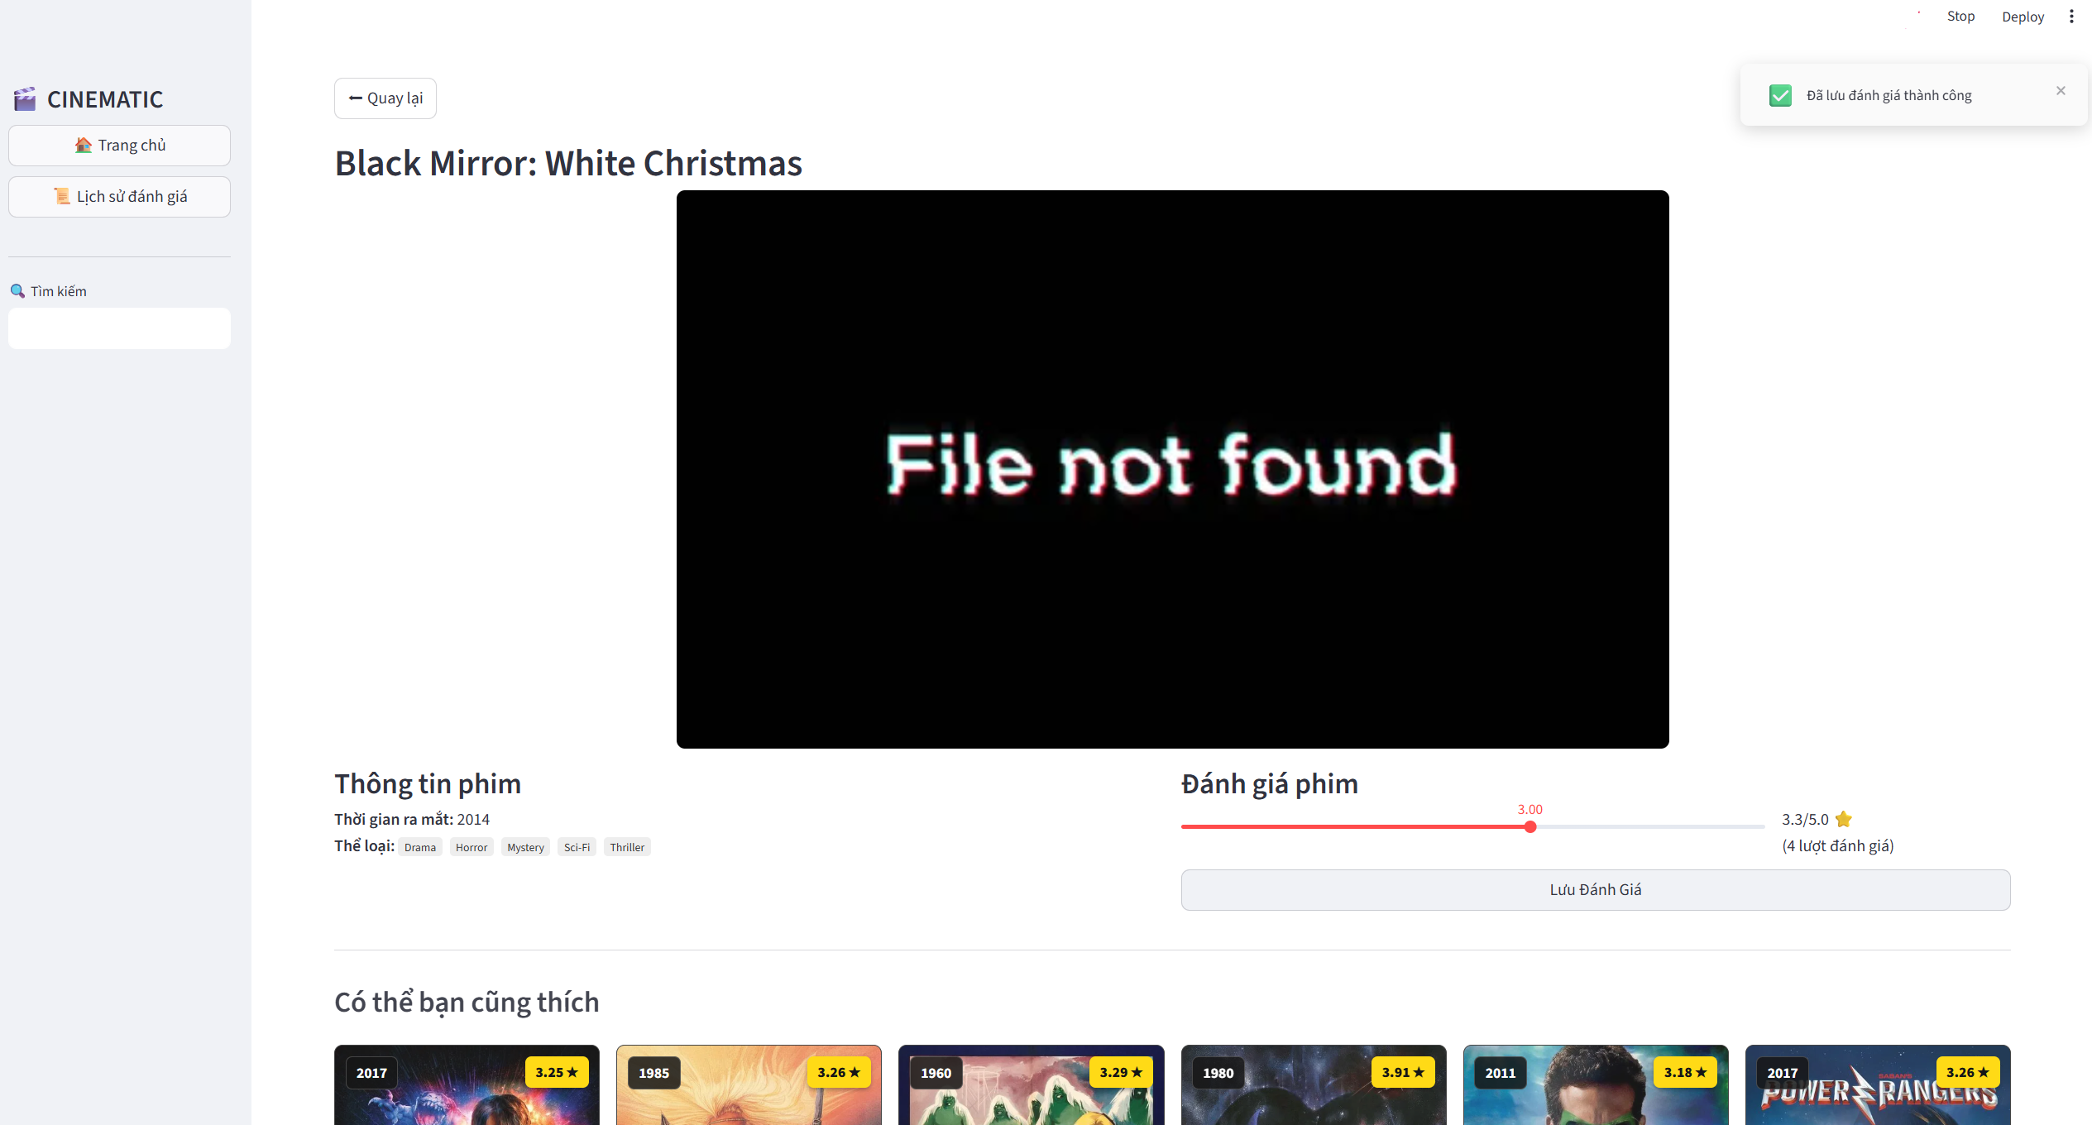

Hình 4.11: Trang chi tiết của phim của hệ thống (Không có trailler từ The Movie Database)

* **Trang lịch sử đánh giá**

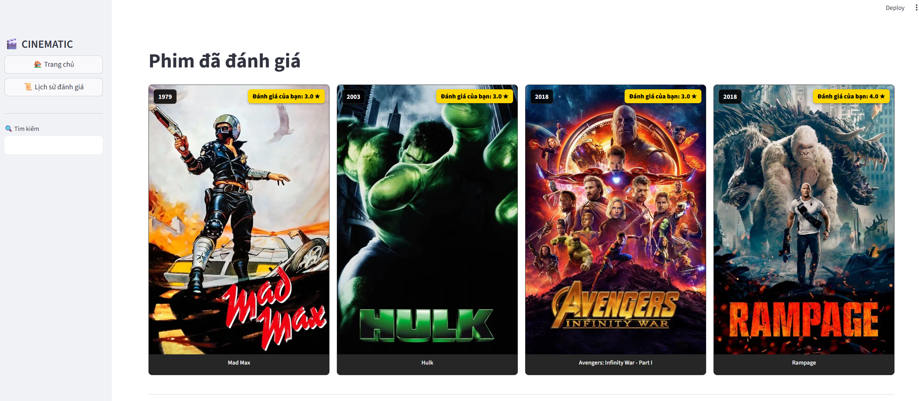

Hình 4.12: Trang lịch sử đánh giá (Có đánh giá phim từ người dùng)

Trang này sẽ hiển thị lại lịch sử phim được bạn đánh giá với với mỗi phim có cơ chế hiển thị giống với ở trang chủ nhưng chỉ khác là thay vì hiển thị điểm đánh giá có trọng số (weighted rating) của phim thì ở trang này sẽ hiển thị điểm đánh giá của bạn cho phim đó.

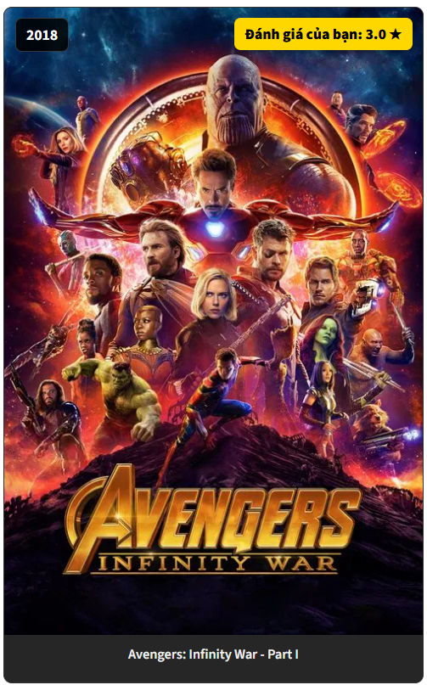

Hình 4.13: Giao diện của bìa phim tại trang đánh giá

Nếu như người dùng chưa đánh giá phim nào thì sẽ hiện giao diện như hình ở dưới.

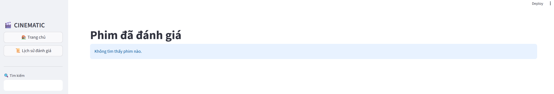

Hình 4.14: Trang lịch sử đánh giá (Chưa có đánh giá phim từ người dùng)

Người dùng có thể thực hiện đánh giá lại phim bằng cách vào trang chi tiết của phim đó và tiến hành đánh giá lại. Hệ thống sẽ ghi đè điểm đánh giá cũ thành điểm đánh giá mới.

Mỗi lần khởi động lại hệ thống thì lịch sử đánh giá này sẽ mất.

# KẾT LUẬN

## Kết quả đạt được

Tìm hiểu cách thức hoạt động và mô phỏng được hệ thống gợi ý kết hợp theo nội dung và dựa trên cộng tác (hybrid content-based collaborative) với cấu hình để đánh giá là:

* Ngưỡng dự đoán thích: 0.75
* Trọng số gợi ý theo nội dung là 0.15

cho kết quả như sau:

* Điểm F1 (F1-score): 0.72
* Độ chính xác (precision): 0.65
* Độ nhạy (recall) là 0.80

Tìm hiểu và mô phỏng thành công hệ thống gợi ý trên giao diện thư viện của Streamlit, đáp ứng hầu hết các chức năng cơ bản của một hệ thống gợi ý phim trực tuyến.

## Ưu điểm và nhược điểm

Sau đây là ưu điểm và nhược điểm của đề tài:

Bảng 5.1: Ưu điểm và nhược điểm

|  |  |
| --- | --- |
| **Ưu điểm** | **Nhược điểm** |
| * Hoạt động ổn định trên tập dữ liệu thưa. * Cho kết quả dự đoán nhất quán. * Dễ triển khai và mô phỏng trên giao diện Streamlit. * Thuận tiện cho việc thử nghiệm, đánh giá kết quả. | * Chưa đạt được kết quả mà công trình nghiên cứu trước đó đạt được. * Còn phụ thuộc vào chất lượng và mức độ đầy đủ của dữ liệu phim. * Hệ thống gặp hiện tượng treo và sử dụng nhiều tài nguyên tại bước tính độ lệch bình quân (average deviation) khi áp dụng thuật toán SlopeOne trên tập dữ liệu lớn. * Thư viện Streamlit còn có quá nhiều vấn đề tồn đọng liên quan đến bộ nhớ tạm (cache). * Bị dư ảnh khi cập nhật giao diện trên thư viện của Streamlit. |

## Hướng mở rộng tương lai

Có thể thực hiện tối ưu thêm cho thuật toán SlopeOne hoặc dùng phương pháp khác cho thuật toán gợi ý cộng tác dựa trên mô hình (model-based collaborative) như Matrix Factorization hoặc Neural Collaborative Filtering để cải thiện kết quả dự đoán.

Cân nhắc đổi qua triển khai hệ thống này dưới dạng API trên Python và xây dựng giao diện người dùng tại các bộ khung (framework) khác như React để tăng khả năng mở rộng, linh hoạt và phù hợp hơn với các ứng dụng thực tế.

# TÀI LIỆU THAM KHẢO

|  |  |
| --- | --- |
| [1] | "What Is One Hot Encoding and How to Implement It in Python," DataCamp, 26 06 2024. [Online]. Available: https://www.datacamp.com/tutorial/one-hot-encoding-python-tutorial. [Accessed 02 01 2026]. |
| [2] | "Khởi động lạnh là gì? Các bài nghiên cứu khoa học liên quan," ScholarHub, [Online]. Available: https://scholarhub.vn/topic/kh%E1%BB%9Fi%20%C4%91%E1%BB%99ng%20l%E1%BA%A1nh. [Accessed 02 01 2026]. |
| [3] | Rachmat, M. Yusuf, M. F. Basmar and Suherwin, "Analysis of algorithms and data processing efficiency in movie recommendation systems based on machine learning," *Jurnal Mandiri IT ,* vol. 13, no. 2, pp. 273-279, 2024. |
| [4] | P. Ardagelou and A. Arampatzis, "A Half-Life Decaying Model for Recommender Systems," *CEUR Workshop Proceedings,* vol. 2038, 2017. |
| [5] | Suriati, M. Dwiastuti and Tulus, "Weighted hybrid technique for recommender system," *IOP Publishing,* vol. 930, 2017. |
| [6] | TrieuPhi, "MA TRẬN NHẦM LẪN - CÔNG CỤ KHÔNG THỂ THIẾU TRONG MACHINE LEARNING," Viblo, 08 01 2025. [Online]. Available: https://viblo.asia/p/ma-tran-nham-lan-cong-cu-khong-the-thieu-trong-machine-learning-2oKLnoE1VQO. [Accessed 28 12 2025]. |
| [7] | "Bài phân tích các phương pháp đánh giá độ chính xác của các mô hình học sâu," Nhật Quang MVT, 23 09 2024. [Online]. Available: https://www.smartvisiontech.vn/forum/threads/cac-phuong-phap-danh-gia-do-chinh-xac-cua-cac-mo-hinh-hoc-sau.154/. [Accessed 28 12 2025]. |
| [8] | Abirami Vina;, "Độ chính xác so với độ chính xác (precision) so với độ phủ (recall) trong học máy," Ultralytics, 20 08 2025. [Online]. Available: https://www.ultralytics.com/vi/blog/accuracy-precision-recall. [Accessed 28 12 2025]. |
| [9] | Amber Roberts;, "Recall Versus Precision In Machine Learning," arize, 01 03 2023. [Online]. Available: https://arize.com/blog-course/precision-vs-recall/. [Accessed 28 12 2025]. |
| [10] | "Performance Metrics Deep Dive," ultralytics, 12 12 2025. [Online]. Available: https://docs.ultralytics.com/guides/yolo-performance-metrics/. [Accessed 28 12 2025]. |
| [11] | Vũ Hữu Tiệp;, "Bài 33: Các phương pháp đánh giá một hệ thống phân lớp," Machine Learning cơ bản, 31 08 2017. [Online]. Available: https://machinelearningcoban.com/2017/08/31/evaluation/. [Accessed 28 12 2025]. |
| [12] | "Chapter 10: Social Search," Brigham Young University, [Online]. Available: https://students.cs.byu.edu/~cs453ta/notes/chapter10-new.pdf. [Accessed 12 28 2025]. |
| [13] | S. Suriati, M. Dwiastuti and T. Tulus, "Weighted hybrid technique for recommender system," *Journal of Physics: Conference Series.,* vol. 1, no. 930, 2017. |
| [14] | "MovieLens Latest Datasets," GroupLens, [Online]. Available: https://grouplens.org/datasets/movielens/latest/. [Accessed 30 12 2025]. |
| [15] | "Ratings FAQ," IMDb, 02 04 2025. [Online]. Available: https://help.imdb.com/article/imdb/track-movies-tv/ratings-faq/G67Y87TFYYP6TWAV#. [Accessed 31 12 2025]. |

# PHỤ LỤC

Mã nguồn thực nghiệm: https://github.com/phathung2003/RS-Hybrid-CB-SlopeOne

1. Nguồn tập dữ liệu: https://grouplens.org/datasets/movielens/latest/
2. Nguồn tập dữ liệu: https://grouplens.org/datasets/movielens/latest/